T2 R1

生词：

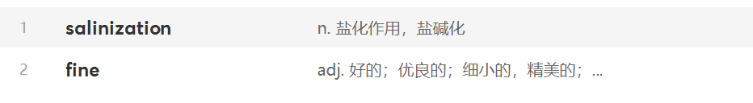

词组：

In excess of 超过

Be susceptible to 对……敏感，易受……影响

长难句：

无

错题分析：

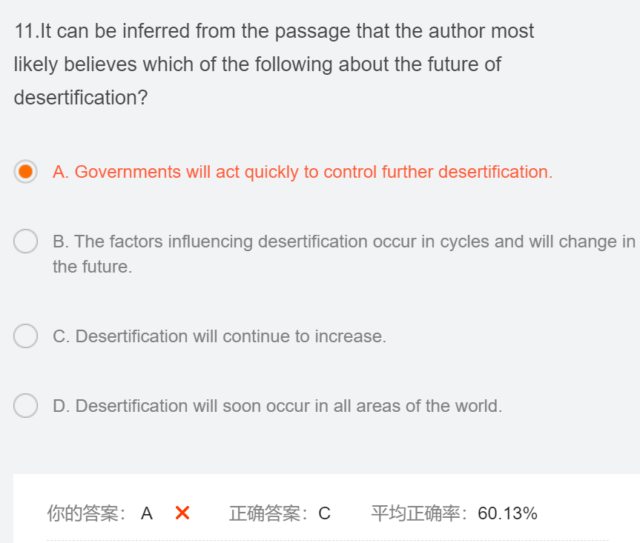

正确做法：原文中提及还有四分之一的土地处于威胁之中，而一旦土地沙漠化会有很大的危害，体现了作者的悲观态度。

错误原因：这题考的很隐晦，居然看的是作者的态度，而原文中也没有直接的证据表明沙漠化会继续。并且我又看到最后一段各国的努力有可能扭转这种局面，因此选错。

T3 R2

生词：

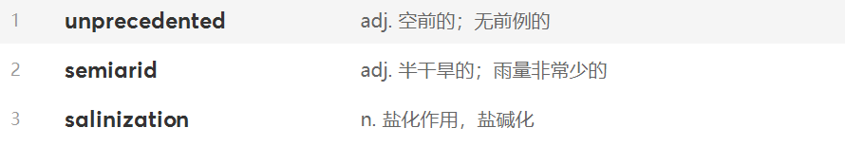

词组：

无

长难句：

无

错题分析：

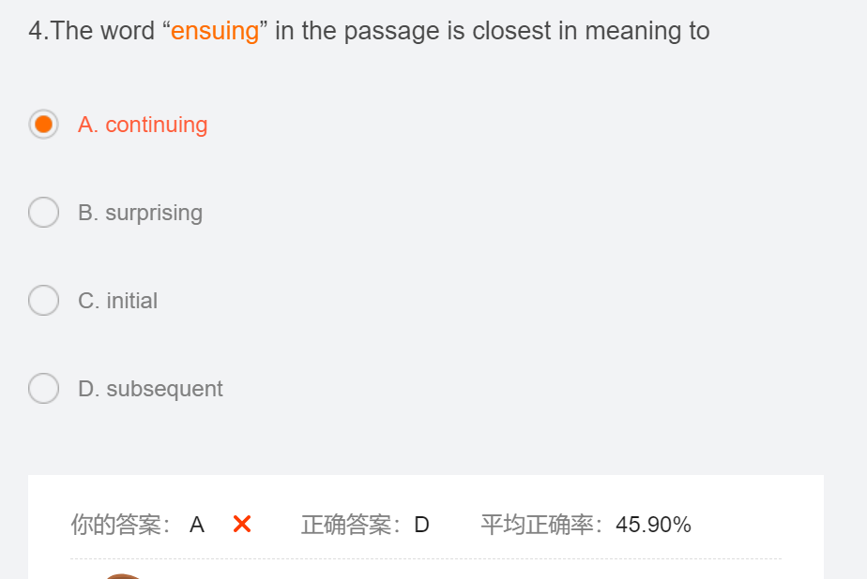

正确做法：ensuing的意思是接连不断的，和D选项相符。

错误原因：我看到continuing就直接选了，没有往下看。没想到continuing指的是一件事情的连续，而subsequent和ensuing指的是多件事的连续发生。

T5 R3

生词：



词组：

Date to 追溯到

长难句分析：

无

错题分析：

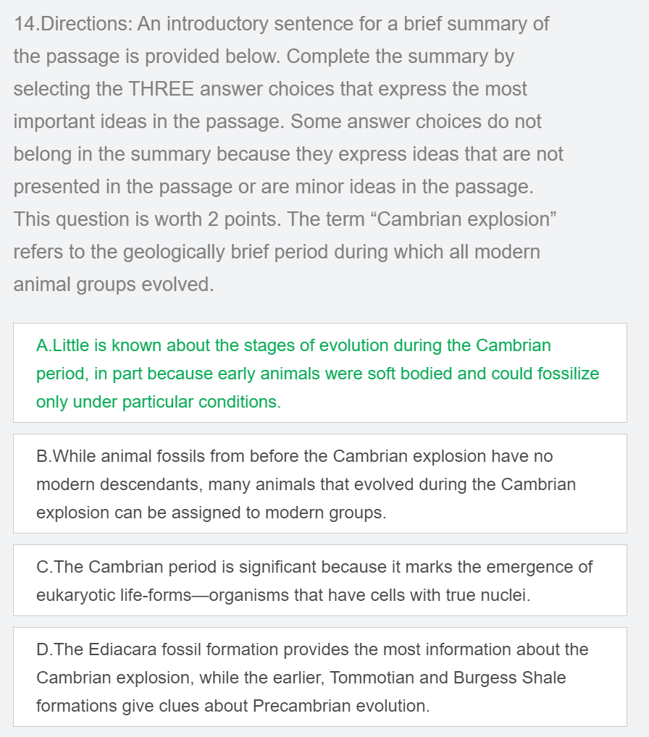

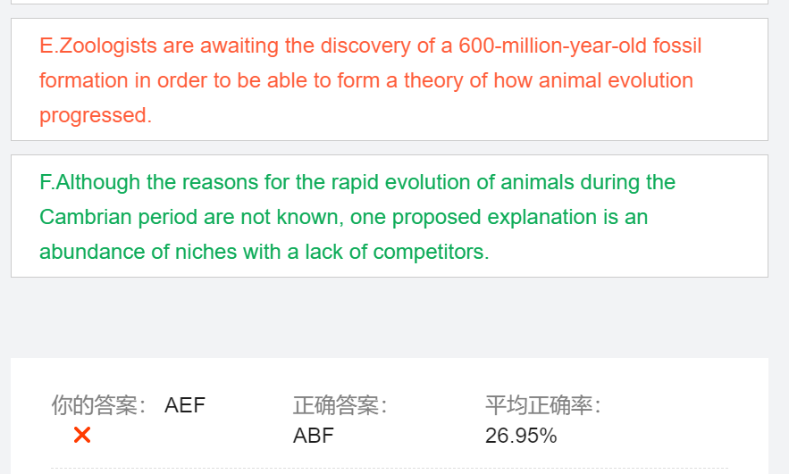

正确做法：A和F非常好判断，主要是E和B之间的抉择。我也纠结了一会，B主要体现在第一段，说到什么时间发生了什么事情，暗示了在那个时间点之前动物是没有出现的，故B是对的。而E这个点太细了，不是文章主要想表达的观点。这题错的不应该。